花蓮縣107年度區域資優教育方案
「不插電的桌遊創意營」實施計畫
壹、依據：
一、特殊教育法。
二、身心障礙及資賦優異學生鑑定辦法。
三、教育部國民及學前教育署補助直轄市縣（市）政府辦理資優教育方案作業原則。
貳、目的：
一、培育本縣資賦優異學生對數學、自然科學的興趣與創意發明之潛能。
二、提供本校資賦優異學生接受適性教育之機會，發展資賦優異教育特色，提升花蓮縣資賦優異教育品質。
三、推廣資賦優異教育活動，培養學生團隊互助之精神及積極參與學習活動的態度，以提高學生的創意思考與技術創新能力，並激發學生解決問題之能力。
四、促使學生多元智能的啟發，及互相觀摩學習的機會，以增進多元學習與適性發展。
参、辦理單位：
一、主辦單位：花蓮縣政府教育處
二、承辦單位：花蓮縣立自強國民中學

肆、辦理區域：花蓮縣

伍、參加對象：花蓮縣各公私立國民小學五至六年級學生30名。

陸、活動日期、時間與地點：
一、活動起訖日期：107年7月24日（二）至107年7月27日（五）
二、活動時間：09：00~16：00
三、活動地點：自強國中三樓會議室。
柒、課程內容：請參閱「課程表」（附件一）。

捌、報名資格：本縣各公私立國民小學五至六年級對創意思考、動手實作有興趣之學生。

玖、報名方法及錄取事項：
一、即日起至107年6月21日（四）下午4時前，請本人或家長將報名表、推薦表及其他相關資料影本逕送自強國中四樓特教辦公室報名，亦可傳真報名，請傳真至03-8574667，傳真報名後，請再以電話作進一步確認。有任何疑問請電洽業務承辦人：03-8579338轉409輔導室陳禹翔老師。
二、錄取公告：經審查委員會資格審核後，將在107年6月25日（一）下午5時前於本校布告欄及網站（http：//www.zcjh.hlc.edu.tw/）公告錄取名單。

拾、學生獎勵：本次活動全程參與、未請假、遲到、早退之學生頒發研習證書。

拾壹、繳費方式：錄取學生本人或家長於107年6月27日（三）前將活動費用新台幣1,000元整交至花蓮縣立自強國民中學四樓特教辦公室資優班導師陳禹翔；逾期將由其他學生遞補。繳費後若因事臨時取消活動者，請於107年6月29日（五）下午4時前告知，以便其他學生遞補，逾期通知則不予退費。
拾貳、其他：如遇天災或不可抗力之原因而致本活動無法如期舉行時，主辦與協辦單位將視情況決定是否延期或取消。相關細節依行政院人事行政總處天然災害停止辦公及上課作業辦法辦理。

附件一
花蓮縣立自強國民中學107年度區域性資賦優異教育方案
「不插電的桌遊創意營」課表
日期 |  | 七月24日 | 七月25日 | 七月26日 | 七月27日
時間 |  | 星期二 | 星期三 | 星期四 | 星期五
節  次 | 09：00  |  09：25 | 報到與  課前準備 | 報到與  課前準備 | 報到與  課前準備 | 報到與  課前準備
1 | 09：25  |  10：10 | 相見歡與破冰 | 知識大亂鬥 | 擬定企畫提案 | 產品發表會準備
 |  | 林家安 | 林家安 | 紀博三 | 徐彥哲
2 | 10：20  |  11：05 | 點燃團體動力的桌上遊戲 | 知識大亂鬥 | 擬定企畫提案 | 產品發表會準備
 |  | 林家安 | 林家安 | 紀博三 | 徐彥哲
3 | 11：15  |  12：00 | 點燃團體動力的桌上遊戲 | 知識大亂鬥 | 擬定企畫提案 | 產品發表會準備
 |  | 林家安 | 林家安 | 紀博三 | 徐彥哲
 |  | 午餐與休息
4 | 13：25  |  14：10 | 實踐所學大考驗：學習型桌遊 | 知識融入桌遊方法論 | 桌遊創意實作  與討論 | 小組創意作品發表
 |  | 林家安 | 林家安 | 劉建成 | 林慧貞
5 | 14：20  |  15：05 | 實踐所學大考驗：學習型桌遊 | 知識融入桌遊方法論 | 桌遊創意實作  與討論 | 小組創意作品發表
 |  | 林家安 | 林家安 | 劉建成 | 林慧貞
6 | 15：15  |  16：00 | 實踐所學大考驗：學習型桌遊 | 知識融入桌遊方法論 | 桌遊創意實作  與討論 | 小組創意作品發表
 |  | 林家安 | 林家安 | 劉建成 | 林慧貞
7 | 16：00  | | 課程回饋  &  場地整理 | 課程回饋  &  場地整理 | 課程回饋  &  場地整理 | 結訓典禮  （16:00至17:00）

花蓮縣立自強國民中學107年度區域性資賦優異教育方案
附件二
「不插電的桌遊創意營」活動報名表

編號：
學  生  基  本  資  料 | 就讀學校 | 國小 |  |  |  |  |  |  |  |  |  | 相片黏貼處  （最近3個月內所照2吋  半身脫帽正面相片）
 | 就讀班級 | 年班 |  |  |  | 性別 |  |  | □男 □女
 | 學生姓名 |  |  |  |  | 出生  日期 |  |  | 年月日
 | 學生 E-mail
 | 身分證字號
家長姓名
聯絡電話 |  | （家） |  |  |  |  |  | （手機）
通訊住址
審查標準 |  | □經本縣鑑輔會鑑定通過之國小資優學生（不限類別）。  □獲專家、指導教師或家長推薦之國小學生。
午餐 |  | □葷 □素
家長簽名 |  | 本人完全知悉本課程活動計畫及內容，同意子弟  參加，並願督促子弟遵守學校一切之規定。  家長簽章：107年月日
◎107年6月21日（四）下午4時前，請各校符合資格之學生將報名表、推薦表及其他相關資料影本逕送本校四樓特教辦公室陳禹翔老師（03-8579338轉409）報名。
◎經審查委員會資格審核後，將在107年6月25日（一）下午5時前於本校布告欄及網站（http：//www.zcjh.hlc.edu.tw/）公告錄取名單。
審核結果：該生報名序號為；經審查委員會審核無誤，符合錄取順序第位
（此欄由承辦學校填寫）
◎錄取學生於107年6月27日（三）前至自強國中四樓特教辦公室繳交活動費用，共計1,000元。

花蓮縣立自強國民中學107年度區域性資賦優異教育方案
附件三
「不插電的桌遊創意營」學生觀察推薦表

就讀學校： | 就讀班級：學生姓名：
一、創造力觀察檢核表（參考自國立臺灣師範大學特殊教育中心編印之「特殊需求學生特質檢核表」）：
觀察項目 | 是 | 否
- 經常參與富有冒險性、探索性及挑戰性的遊戲或活動。
- 好奇心強，喜歡發掘問題、追根究底經常詢問：『為什麼？』
- 善於變通，能以創新的方式解決問題。
- 想像力豐富，經常思考改善周圍事物的途徑。
- 思維流暢，主意和點子很多，是他人眼中的『智多星』。
- 能夠容忍紊亂，並發現事物間的新關係。
- 為人風趣反應機敏，常能在人際互動中表現幽默感。
- 不拘泥於常規，有自己獨特的想法與見解，不怕與眾不同。
- 批評富有建設性，不受權威意見侷限。
- 參與創造發明相關競賽表現優異。
二、專家學者、指導老師或家長推薦之具體說明：
推薦人 | 服務單位  及職稱 |  | 與學生  關係
 | 姓名  （簽章） | 年 月 日

關於林家安老師
附件四

時習教育工作室執行長
國立臺灣師範大學數學系
國立臺灣師範大學特殊教育研究所資賦優異組

•時習教育工作室「文學與科學超潛力開發營」主持人，2017
•泛知識節「百姓日用而不知的學科知識」講者，2017
•人文國民中學「生活大贏家」行動方案規劃人，2017
•「魔數密方」冬令營「密室逃脫遊戲」規劃人，2017
•教育部創業實戰模擬學習平台Top Maker，2017
•國立台灣師大附中科學班「用知識為自己加值」專題講座，2017
•國立台灣師大附中「史上最大週輔（70週年校慶活動）」參展遊戲設計，2017
•新北市深坑國中九年級畢業生全年級實境遊戲設計，2017
•「性別平等教育協會」教育論壇共同舉辦人，2017
•「亞洲最大創新教育展」兩屆雜學校參展，2016、2017
•「創客教育博覽會」聯合參展 2016
•國立臺灣師大附中國中部能力精進課程Ａ班，教師 2015~2016
•國立臺灣師範大學大教學發展中心微積分進階學習讀書會，會長 2013~2014
•國立臺灣師大附中數學特色課程生活數學Ａ班、C班，校外教師 2014~2015
•國立臺灣師範大學2015國際學院暑期課程輔導企劃人，2015

花蓮縣立自強國中相關資料
附件五
地址：970花蓮市裕祥路89號
總機：03-8579338
傳真：03-8574667
交通資訊：搭火車者請由後火車站出站，至富安路右轉至中琉公園，步行約15分鐘即可到達。
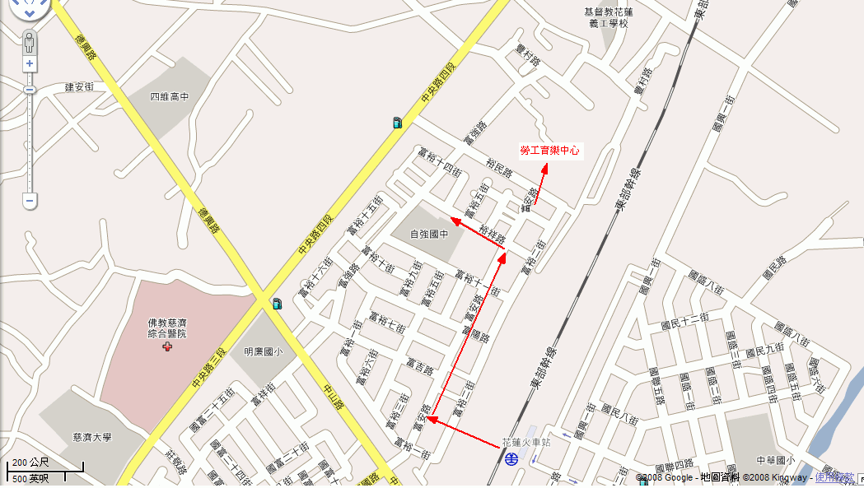
住宿資訊：遠到欲住宿的學生可就近住勞工育樂中心：地址：花蓮縣花蓮市富安路1102號 03-8563461 http：//www.labor038563461.com/

